SIMULADO DE INGLÊS
Escola:
Professor (a): | Data:____/_____/______
Estudante: | Turma:
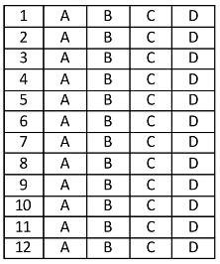

Leia o texto abaixo e responda as questões 01 e 02.

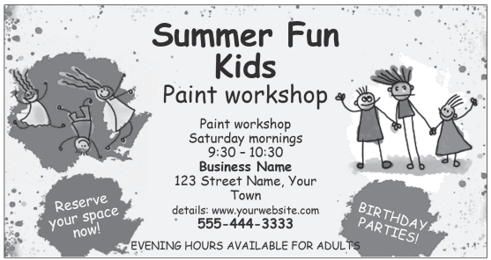
Disponível em: https://bit.ly/3OORW2A. Acesso em: 29 abr. 2022.

D Questão 01 –––––––––––––––––––––––––––◊
O objetivo desse texto é
A) dar um aviso.
B) ensinar uma tarefa.
C) enviar uma mensagem.
D) fazer um convite.

D Questão 02 –––––––––––––––––––––––––––◊
De acordo com esse texto, os adultos podem aproveitar o espaço
A) à noite.
B) aos domingos.
C) aos sábados.
D) de manhã.

D Questão 03 –––––––––––––––––––––––––––◊
Leia o texto abaixo.
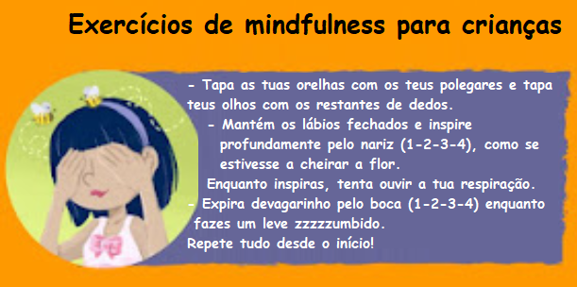
Disponível em: https://bit.ly/3LwszAI. Acesso em: 28 abr. 2022. Adaptado para fins didáticos.

Qual é a expressão desse texto que tem origem na Língua Inglesa?
A) Exercícios.
B) Inspiras.
C) Mindfulness.
D) Zzzzumbido.

D Questão 04 –––––––––––––––––––––––––––◊
Leia o texto abaixo.

Love the dog
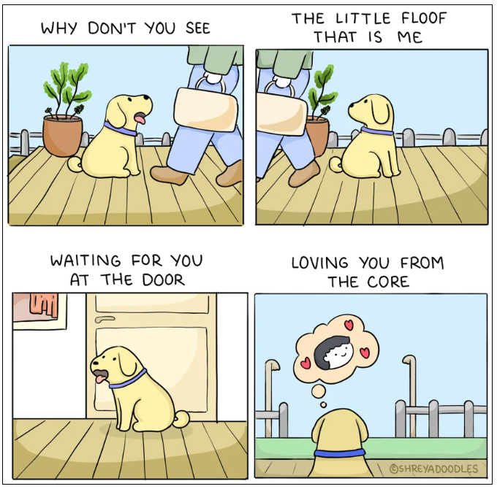
Disponível em: https://bit.ly/3jt0ePv. Acesso em: 12 abr. 2022.

Entende-se desse texto que
A) o cachorro ama seu dono.
B) o cachorro está com sede.
C) o cachorro está preocupado.
D) o cachorro gosta de brincar.
Leia o texto abaixo e responda as questões 05 e 06.

My daily routine

My name’s Julia, and I am 27 years old. I live in London but I’m German. I live with my boyfriend and we are very happy. I work in a bank and I love my job.
At 10:00 a.m., I sometimes have a snack and at 12:00 I usually have lunch at the office with my colleagues. They are wonderful people who have a good sense of humor, and they are good friends too. At 3:30 I have a snack again, I usually have some tea and biscuits. [...]
Disponível em: https://bit.ly/3klfXAm. Acesso em: 27 abr. 2022. Fragmento.

D Questão 05 –––––––––––––––––––––––––––◊
Nesse texto, no trecho “... I am 27 years old.” (1º parágrafo), a expressão destacada foi utilizada para
A) apresentar um hábito de Julia.
B) informar a idade atual de Julia.
C) narrar a história da família de Julia.
D) retratar um fato que ocorreu com Julia.

D Questão 06 –––––––––––––––––––––––––––◊
Esse texto tem o objetivo de
A) apresentar o modo de fazer uma receita.
B) dar dicas sobre atrações de um lugar.
C) mostrar a rotina de uma pessoa.
D) passar um recado para alguém.

Leia o texto abaixo e responda as questões 07 e 08.

Tiny Todd the Turtle

My turtle’s name is Tiny Todd.
He’s Tiny Todd the turtle.
And Tiny Todd the turtle’s favorite
game to play is Wordle.

He has to guess a random word
by typing on his phone.
He’s never lost a single game.
His record stands alone.

He starts it every morning
and he plays till late at night.
It always takes him all day long
to get the answer right.

He tries to play it fast, and yet
his pace is just a crawl,
since Tiny Todd the turtle’s
still a turtle after all.
D Questão 07 –––––––––––––––––––––––––––◊
Nesse texto, no verso “He tries to play it fast, and yet.” (4ª estrofe), a palavra destacada tem o sentido de
A) encenar.
B) jogar.
C) realizar.
D) tocar.

D Questão 08 –––––––––––––––––––––––––––◊
Nesse texto, no trecho “My turtle’s name is Tiny Todd.” (1ª estrofe), a palavra destacada foi utilizada para
A) informar o nome de Tiny Todd.
B) mostrar uma mania de Tiny Todd.
C) narrar a história da vida de Tiny Todd.
D) relatar um fato que ocorreu com Tiny Todd.

Leia o texto abaixo e responda as questões 09 e 10.
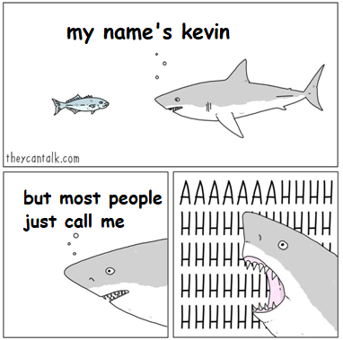
Kevin the shark CRAIG, Jimmy. They Can Talk. Disponível em: https://bit.ly/3vX9CjW. Acesso em: 12 abr. 2022.

D Questão 09 –––––––––––––––––––––––––––◊
Nesse texto, no trecho “My name’s Kevin”, a expressão em destaque foi utilizada para
A) afirmar o nome do personagem.
B) contar a história do personagem.
C) informar um acontecimento sobre o personagem.
D) mostrar uma rotina praticada pelo personagem.

D Questão 10 –––––––––––––––––––––––––––◊
A partir da leitura desse texto, entende-se que
A) a água do mar abafa o som do tubarão.
B) as pessoas têm medo do tubarão Kevin.
C) o tubarão Kevin não sabe conversar com os peixes.
D) os peixes não gostam de nadar perto dos tubarões.

Gabarito:
(01): D (02): A (03): C
(04): A (05): B (06): C
(07): B (08): A (09): A
(10): B

